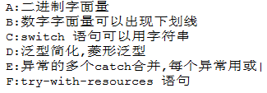

二进制字面量



数字字面量可以出现下划线

switch 语句可以用字符串

泛型简化,菱形泛型

异常的多个catch合并,每个异常用或|

try-with-resources 语句